BAB III
  - ANALISA DAN PERANCANGAN

Analisa Permasalahan
Salah jurusan merupakan hal yang fatal dimana minat calon mahasiswa tidak sinkron dengan jurusan yang dipilih. Menurut penelitian (Guntur I, 2014) Educational Psychologist dari Integrity Development Flexibility (IDF), sebanyak 87% mahasiswa di Indonesia salah jurusan. Akibatnya salah jurusan dapat memicu pengangguran karena hati dan skillnya tidak akan berkembang. Masalah tersebut dapat menghambat sumber daya manusia pada bangsa Indonesia dan membuat pengangguran di Indonesia semakin bertambah yang berdampak pada ekonomi bangsa Indonesia.
Bukan hanya di Indonesia saja masalah juga terjadi di mancanegara contohnya pada Australia. Dari hasil penelitian (Liem I, 2013) Country Manager La Trobe University (Australia) dengan mewawancara 50 responden. Mengatakan, lebih dari 50% mengaku salah memilih jurusan di perguruan tinggi. Merasa jurusan yang diambil tidak sesuai dengan minat dan bakatnya sehingga tidak berkembang dan sulit mengikuti pelajaran.
Kebingungan dan keragu-raguan saat memilih jurusan pada umumnya disebabkan oleh kurang mengenal jurusan-jurusan di perguran tinggi dan prospektifnya. Meraka hanya tahu jurusan jurusan yang populer saja. Akibatnya, pilihan yang bisa mereka buat pun sangat terbatas. Maklum, mereka tidak banyak tahu pilihan-pilihan yang tersedia bagi meraka. Lantas merekapun kawatir kerena mereka tahu bahwa saingan mereka tidak sedikit.

Usulan Pemecahan Masalah
Atas dasar masalah di atas , peneliti mempunyai sebuah solusi yaitu membuat sebuah aplikasi untuk memberikan tes minat bakat berbasis web menggunakan teori psikologi RMIB, yang dapat memberikan solusi untuk menentukan jurusan sesuai minat bakat calon mahasiswa. Tidak hanya disitu peneliti juga menambahkan rekomendasi tempat kuliah yang cocok untuk calon mahasiswa Aplikasi ini bertujuan untuk meminimalisir salah jurusan terutama pada pelajar yang hendak meneruskan di sekolah tinggi atau universitas dengan memberikan informasi jurusan dan rekomendasi tempat perguan tinggi yang di dapat dari hasil aplikasi ini.

Penerapan Toeri RMIB
Berisi tentang penyelesaian masalah dengan aplikasi sistem pemilihan jurusan ini menggunakan teori RMIB. Berikut adalah tahapan dalam menggunakan teori Rothwell Miller Interest Blank
- Peserta mengurutkan nomor berdasarkan yang paling di sukai dari 12 pekerjaan yang disediakan.
- Setelah peserta selesai mengerjakan tes tersebut maka jawaban peserta akan di hitung menggunakan algoritma pada teori Rothwell Miller Interest Blank.
- Peserta akan mendapatkan hasil jurusan yang disarankan

Tabel 3.1 Perhitungan RMIB
x | A | B | C | D | E | F | G | H | I | TTL | RNK
Out | 1 | 5 | 12 | 2 | 4 | 4 | 1 | 4 | 8 | 41 | 4
Me | 2 | 1 | 11 | 1 | 3 | 3 | 8 | 3 | 7 | 39 | 2
Comp | 3 | 12 | 1 | 3 | 2 | 2 | 7 | 2 | 6 | 38 | 1
Sci | 1 | 12 | 2 | 12 | 1 | 1 | 6 | 1 | 5 | 41 | 3
Prs | 3 | 1 | 4 | 11 | 11 | 10 | 5 | 12 | 4 | 61 | 7
Aesth | 1 | 3 | 3 | 10 | 12 | 11 | 4 | 11 | 3 | 58 | 5
Lit | 5 | 4 | 5 | 9 | 5 | 12 | 10 | 19 | 2 | 71 | 10
Mus | 4 | 5 | 7 | 8 | 6 | 9 | 11 | 9 | 1 | 60 | 6
S.S | 5 | 6 | 6 | 7 | 7 | 8 | 12 | 8 | 12 | 71 | 12
Cler | 6 | 9 | 8 | 6 | 8 | 7 | 9 | 7 | 11 | 71 | 11
Prac | 7 | 10 | 9 | 5 | 9 | 6 | 3 | 6 | 10 | 65 | 8
Med | 12 | 11 | 10 | 4 | 10 | 5 | 2 | 5 | 9 | 68 | 9

Pada hasil contoh perhitungan pada tabel 3.1 tabel perhitungan test RMIB yang dengan kategori jenis kelamin laki-laki hasil yang didapatkan setelah melakukan test ini adalah :
- Computational
Merupakan pekerjaan yang berhubungan dengan angka, dan operasi hitungan (komputasi) penjurusannya adalah: Matematika, Kimia, Fisika, Kedokteran, dan Teknik Informatika
- Mechanical
Merupakan jenis pekerjaan yang menggunakan mesin, peralatan mekanik, dan juga peralatan penjurusannya adalah : Teknik Mesin dan Teknik Elektro
- Scientific
Merupakan pekerjaan yang berhubungan dengan analisa, penyelidikan, penelitian, dan juga segala sesuatu yang berhubungan dengan ilmu pengetahuan. Penjurusannya adalah : Kimia, Fisika dan Biologi.

Metode Weighted Product (WP)
Untuk menentukan perguruan tinggi yang cocok untuk calon mahasiswa adalah perguruan tinggi yang mempunyai nilai tertinggi dari setiap alternatif perguruan tinggi yang ada. Dimana nilai tertingi pada perguruan tinggi dapat dijadikan sebuah rekomendasi untuk calon mahasiswa. Dengan data-data yang ada penulis menerapkan Metode Weighted Product WP. Untuk penyelesaiannya masalah diperlukan kriteriakriteria dan bobot dalam melakukan perhitungan sehingga akan dapat alternatif terbaik

Menentukan Keuntungan atau Biaya
Menentukan kategori tersebut merupakan keuntungan atau biaya. Dikatakan keuntungan jika value dari kategori semakin tinggi semakin baik, dan dikatakan biaya jika value dari kategori semakin tinggi semakin buruk dapat dilihat pada tabel 3.2.
Tabel 3.2 Keuntungan Atau Biaya
Akreditasi | Biaya Persemester | Jumlah Dosen | Fasilitas | UKM | Jumlah Mahasiswa
C1 | C2 | C3 | C4 | C5 | C6
Keuntungan | Biaya | Keuntungan | Keuntungan | Keuntungan | Keuntungan

Menentukan Bobot Preferensi Dan Nilai Bobot
Menentukan bobot preferensi dan nilai bobot. Bobot preferensi diperoleh dari seberapa penting kategori tersebut untuk user. Sedangkan nilai bobot diperoleh dari bobot Preferensi dibagi dengan total bobot preferensi.
Tabel 3.3 Bobot Preferensi
Bobot/angka | Nilai kreteria
1 | Sangat Rendah
2 | Rendah
3 | Cukup
4 | Tinggi
5 | Sangat Tinggi

Setelah ditentukan bobot prefrensinya, di cari kreteria mana yang bernilai keuntungan dan biaya. Jika bernilai keuntungan maka nilai atribut tersebut tetap (positif) dan jika bernilai biaya akan berubah menjadi negativ. Pada contoh kasus penelitian ini atribut yang bernilai biaya dalah biaya persemester dan biaya masuk, hasil nilai bobot akan berubah menjadi negativ, pada pembahasan sebelumnya disub-bab 3.4.1 jika, atribut tersebut bernilai biaya maka semakin tinggi nilai bobotnya semakin buruk nilai bobotnya.

Setelah mendapatkan nilai bobot pada masing-masing kreteria maka dilakukan perbaikan bobot dari bobot prefrensi dengan menggunakan rumus :
$$w_{j = \frac{wj}{∑wj}}$$
Wj merupakan W indek ke j. Jadi untuk w1 adalah 5, w2 = 3 dan seterusnya, perhitungan perbaikan bobot dalam contoh kasus ini dapat dilihat dibawah ini :
Adapun akumulasi dari bobot kreteria :
$\sum{Wj}$ = 5+3+5+1+2+4+3 = 23
Menghitung nilai perbaikan kreteria atau nilai bobot :
W1 = $\frac{5}{5+3+5+1+2+4+3}$ = 0,217
W2 = $\frac{3}{5+3+5+1+2+4+3}$ = 0,130
W3 = $\frac{5}{5+3+5+1+2+4+3}$ = 0,217
W4 = $\frac{1}{5+3+5+1+2+4+3}$ = 0,043
W5 = $\frac{2}{5+3+5+1+2+4+3}$ = 0,087
W6 = $\frac{4}{5+3+5+1+2+4+3}$ = 0,174
W7 = $\frac{3}{5+3+5+1+2+4+3}$ = 0,130
Setalah nilai bobot didapatkan, akan dicari nilai bobot yang bernilai biaya akan berubah menjadi negativ, hasil perbaikan bobot preferensi bisa dilihat pada tabel 3.4 dibawah ini :

Tabel 3.4 Preferensi Dan Nilai Bobot
kategori | Akreditasi | Biaya Persemester | Jumlah Dosen | Fasilitas | UKM | Jumlah Mahasiswa | Biaya Masuk | Total
kategori | C1 | C2 | C3 | C4 | C5 | C6 | c7 | Total
kategori | Keuntungan | Biaya | Keuntungan | Keuntungan | Keuntungan | Keuntungan | Biaya | Total
BobotPreferensi | 5 | 3 | 5 | 1 | 2 | 4 | 3 | 23
NilaiBobot | 0,217 | -0,130 | 0,217 | 0,043 | 0,087 | 0,174 | -0,130

Menentukan Alternative
Menentukan alternative dan menginputkan valuenya. Angka akreditasi diperoleh bedasarkan konversi grade akreditasi. Adapun hasil konversi grade akreditasi dapat dilihat pada Tabel 3.5.
Tabel 3.5 Konversi Akreditasi
Akreditasi | Konversi Angka
A | 5
B | 3
C | 1

Pada tabel 3.6 dapat dilihat beberapa tingkatan untuk menentukan grade pada fasilitas.
Tabel 3.6 Konversi Fasilitas
Parameter Fasilitas | Konversi Angka | Keterangan
Memadai | 5 | - Mempunyai laboratorium komputer dan jumlah komputer sesuai jumlah mahasiswa dalam satu kelas.  - Gedung milik sendiri.  - Mempunyai area parkir yang luas.  - Mempunyai perpustakaan.
Kurang Memadai | 3 | - Mempunyai laboratorium komputer dan jumlah komputer kurang dari jumlah mahasiswa dalam satu kelas.  - Gedung milik sendiri.  - Mempunyai area parkir yang luas.  - Mempunyai perpustakaan.
Tidak Memadai | 1 | - Mempunyai laboratorium komputer dan jumlah komputer kurang dari jumlah mahasiswa dalam satu kelas.  - Gedung bukan milik sendiri.  - Tidak mempunyai area parkir yang luas.  - Mempunyai perpustakaan.

Angka Unit Kegiatan Mahasiswa (UKM) diperoleh bedasarkan konversi grade UKM. Adapun hasil konversi grade akreditasi dapat dilihat pada tabel 3.7 berikut ini :

Tabel 3.7 Koversi UKM
Parameter UKM | Konversi Angka | Keterangan
Sangat Baik | 5 | Memiliki 2 UKM keagamaan, 3 UKM minat dan bakat, 2 UKM akademik dan setiap ukm memiliki keseketariatan dan fasilitas yang mendukung.
Baik | 3 | Baik jika memiliki 2 UKM keagamaan, 3 UKM minat dan bakat, 2 UKM akademik dan setiap ukm memiliki keseketariatan
Cukup | 2 | Memiliki 2 UKM keagamaan, 3 UKM minat dan bakat, 2 UKM.
Kurang | 1 | hanya memiliki 2 UKM keagamaan saja.

Tabel 3.8 Tabel Alternatif
Alternatif | Jurusan | Akreditasi | Biaya Persemester | Jumlah Dosen | Fasilitas | UKM | Jumlah Mahasiswa | Biaya Masuk
STIKI | Teknik Informatika | A | 3.000.000 | 30 | Memadai | Baik | 400 | 7.500.000
ITN | Teknik Informatika | B | 3.500.000 | 50 | Kurang Memadai | Cukup | 450 | 6.000.000
Machung | DKV | C | 3.500.000 | 20 | Kurang Memadai | Kurang | 150 | 6.500.000
ITN | Teknik Mesin | B | 3.700.000 | 70 | Kurang Memadai | Cukup | 400 | 5.000.000
STIKI | DKV | A | 3.000.000 | 30 | Memadai | Baik | 200 | 7.000.000

Selanjutnya dilakukan perhitungan nilai (S) atau Total Vektor dari setiap kreteria dan alternatif pada tabel 3.8
S1 (STIKI) (Teknik Informatika) = 5^{(0,217)} + 3.000.000^{(-0,130)} + 30^{(0,217)} + 5^{(0,043)} + 3^{(0,087)} + 400^{(0,174)} + 7.500.000^{(-0,130)} = 8.790

S2 (ITN) (Teknik Informatika) = 3^{(0,217)} + 3.500.000^{(-0,130)} + 50^{(0,217)} + 3^{(0,043)} + 2^{(0,087)} + 450^{(0,174)} + 6.000.000^{(-0,130)} = 8.884
S3 (Machung) (DKV) = 1^{(0,217)} + 3.500.000^{(-0,130)} + 70^{(0,217)} + 3^{(0,043)} + 1^{(0,087)} + 150^{(0,174)} + 6.500.000^{(-0,130)} = 7.627
S4 (ITN) (Teknik Mesin) = 3^{(0,217)} + 3.700.000^{(-0,130)} + 20^{(0,217)} + 3^{(0,043)} + 2^{(0,087)} + 400^{(0,174)} + 5.000.000^{(-0,130)} = 9.005
S5 (STIKI) (DKV) = 5^{(0,217)} + 3.000.000^{(-0,130)} + 30^{(0,217)} + 5^{(0,043)} + 3^{(0,087)} + 200^{(0,174)} + 7.000.000^{(-0,130)} = 8.469
Setealah mendapatakan nilai vektor (S) langkah selanjutnya yaitu menentukan Nilai Vektor (V) atau hasil normalisasi, vormula yang dilakukan seperti berikut :
V1 (STIKI) (Teknik Informatika) = $\frac{8.790}{8.790+8.884+7.627+9.005+8.469}$ = 0.2055
V2 (ITN) (Teknik Informatika) = $\frac{8.884}{8.790+8.884+7.627+9.005+8.469}$ = 0.2077
V3 (Machung) (DKV) = $\frac{7.627}{8.790+8.884+7.627+9.005+8.469}$ = 0.1783
V4 (ITN) (Teknik Mesin) = $\frac{9.005}{8.790+8.884+7.627+9.005+8.469}$ = 0.2105
V5 (STIKI) (DKV) = $\frac{8.469}{8.790+8.884+7.627+9.005+8.469}$ = 0.1980

Tabel 3.9 Normalisasi
Alternatif | Jurusan | Normalisasi
STIKI | Teknik Informatika | 0.2055
ITN | Teknik Informatika | 0.2077
Machung | DKV | 0.1783
ITN | Teknik Mesin | 0.2105
STIKI | DKV | 0.1980

Hasil Alternatif Dan Normalisasi
Pada tabel 3.7 adalah daftar altenatif yang akan di proses atau di normalisasi agar bisa mendapatkan hasil yang bisa dijadikan sebuah rekomendasi. Dapat dilihat pada tabel 3.8 tabel normalisasi adalah hasil normaliasi dari alternatif, dilahat dari hasil tersebut perguruan tinggi ITN dengan Jurusan Teknik Mesin memiliki nilai terbesar dari antara yang lain dengan nilai normalisasi 0.02105 maka dapat bisa dijadikan sebagai rekomendasi perguruan tinggi yang sesuai bagi perseta atau calon mahasiswa.

Perancangan Sistem

UML (Unified Modeling Language)
Unified Modeling Language (UML) berfungsi untuk menggambarkan struktur dan desain sistem yang akan dibangun. Diagram yang digunakan dalam perancangan sistem ini antara lain : Usecase Diagram, Activity Diagram, Class Diagram

Usecase Diagram Peserta
Usecase diagram perserta dapat dilihat pada gambar 3.1 dibawah ini :
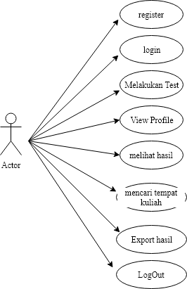
Gambar 3.1 Usecase Diagram Peserta
Pada gambar 3.2 diatas terdapat interaksi antara pengguna dan sistem yaitu antara peserta dan sistem. Adapun interaksi yang bisa dilakukan oleh peserta yaitu sebagai berikut :
- Peserta bisa melakukan pendaftaran bagi peserta yang belum terdaftar di sistem.
- Peserta bisa login menggunakan username & password yang sudah di tentukan
- Peserta bisa melakukan logout dari dasboard khusus peserta
- Peserta memiliki hak untuk melakukan tes Roth Well Miller Interest Blank
- Peserta mendapatkan rekomendasi tempat perguruan tinggi
- Peserta dapat menentukan kategori rekomendasi perguruan tinggi
- Peserta dapat melihat halaman profile

Usecase Admin
Pada Usecase Admin dapat dilihat pada gambar 3.2 dibawah ini :
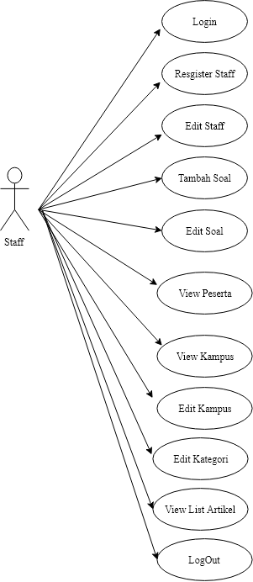
Gambar 3.2 Usecase Diagram Admin
Pada gambar diatas terdapat interaksi antara pengguna dan sistem yaitu antara admin dan sistem. Adapun interaksi yang bisa dilakukan oleh admin yaitu sebagai berikut :
- Admin bisa login menggunakan username & password yang sudah di tentukan
- Admin bisa melakukan logout dari dasboard staff panel
- Admin memiliki wewenang melihat , edit , delete data dari staff yang terdaftar
- Admin dapat melakukan melihat list artikel yang sudah terposting oleh staff.

Squence Diagram Register Peserta
Squence diagram register peserta dapat dilihat pada gambar 3.3 dibawah ini :

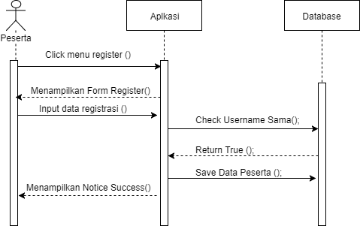
Gambar 3.3 Squence Diagram Peserta

Squence Diagram Login
Squence diagram yang menggambarkan alur login bisa dilihat pada gambar 3.4 dibawah ini :
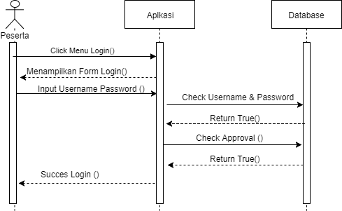
Gambar 3.4 Squence Diagram Login

Squence Diagram Test RMIB
Squence diagram tes RMIB dapat dilihat pada gambar 3.5 dibawah ini :

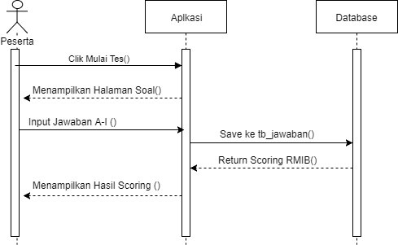
Gambar 3.5 Squence Diagram Test RMIB

Squence Diagram Jurusan
Squence diagram program jurusan dapat dilihat pada gambar 3.6
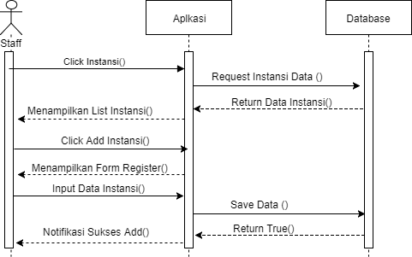
Gambar 3.6 Squence Diagram Jurusan

Squence Diagram Input Soal
Alur input soal dapat dilihat pada gambar 3.7 dibawah ini :

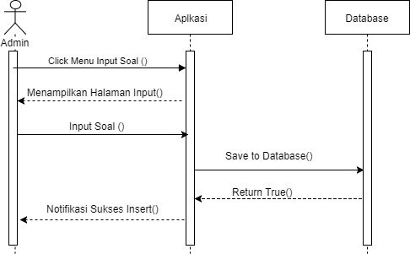
Gambar 3.7 Squence Diagram Input Soal

Squence Diagram Post Artikel
Alur tambah artikel atau berita dapat dilihat pada gambar 3.8 dibawah ini :

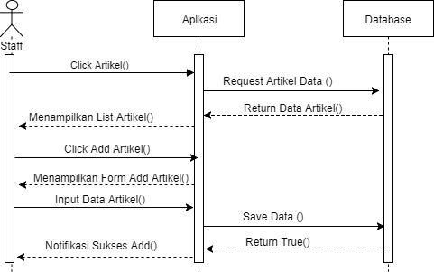
Gambar 3.8 Squence Diagram Post Artikel

Squence Diagram Data Kampus
Pada alur data kampus dapat dilihat pada gambar 3.9 dibawah ini :
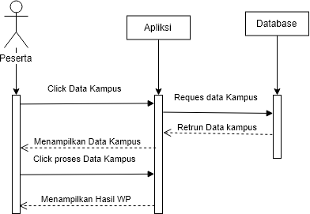
Gambar 3.9 Squence Diagram Data Kampus

Squence Simpan Hasil WP
Alur simpan hasil WP dari pemilihan perguruan tinggi dapat dilihat pada gambar 3.10 dibawah ini :

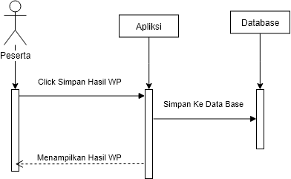
Gambar 3.10 Squence Simpan Hasil WP

\

Class Diagram
Database yang digunakan merupakan database dengan 9 tabel, berikut adalah penjelasan lengkapnya.
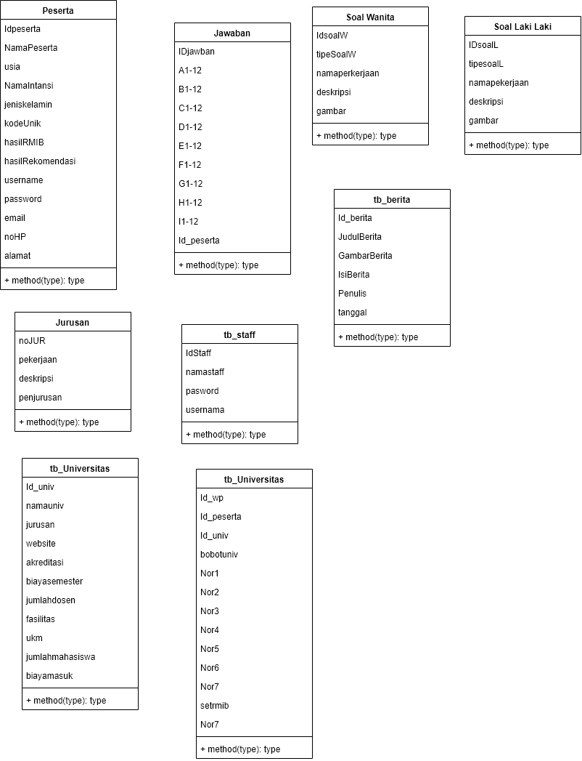
Gambar 3.11 Class Diagram
Detail pada tabel peserta dapat dilihat pada tabel 3.10 dibawah ini :
Tabel 3.10 tb_peserta
NAMA | TIPE DATA | KETERANGAN
IdPerserta (Primary Key) | INT(11) | Nomor
NamaP | varchar(200) | Nama dari user yang akan melakukan tes
UsiaP | INT(10) | Usia dari user
SekolahP | VARCHAR(225) | Nama sekolah dari user
JenisKelaminP | VARCHAR(150) | Jenis kelamin dari user
Hasil | VARCHAR(150) | Hasil tes rmib menginformasikan interest pada jurusan
NoHP | int(11) | Nohp perserta
Username | VARCHAR(225) | Username untuk login
Password | VARCHAR(225) | Password untuk login
jurusan | VARCHAR(225) | Jurusan dari sekolah user
angkatan | int(225) | Angkatan sekolah user
alamat | VARCHAR(255) | Alamat rumah user

Tabel detail berita dapat dilihat pada tabel 3.11 dibawah ini :
Tabel 3.11 tb_berita
NAMA | TIPE DATA | KETERANGAN
id_berita (Primary Key) | int(11) | Id pada tabel berita
JudulBerita | varchar(225) | Judul pada berita
IsiBerita | text | Isi berita
Penulis | varchar(110) | Penulis berita
Tanggal | datetime | Tanggal post berita
GambarBerita | varchar(110) | Gambar pada berita

Tabel hasil dari jawaban tes RMIB peserserta dapat dilihat pada tabel 3.12 dibawah ini :
Tabel 3.12 tb_jawaban
NAMA | TIPE DATA | KETERANGAN
id (Primary Key) | int(11) | Id Tabel
IdPerserta | int(11) | Id peserta
A1-A12 | int(11) | Jawaban peserta A1-A12
B1-B12 | int(11) | Jawaban peserta B1-B12
C1-C12 | int(11) | Jawaban peserta C1-C12
D1-D12 | int(11) | Jawaban peserta D1-D12
E1-E12 | int(11) | Jawaban peserta E1-E12
F1-F12 | int(11) | Jawaban peserta F1-F12
G1-G12 | int(11) | Jawaban peserta G1-G12
H1-H12 | int(11) | Jawaban peserta H1-H12
I1-I12 | int(11) | Jawaban peserta I1-I12

Struktur tabel pada tabel jurusan perguruan tinggi untuk hasil tes RMIB dapat dilihat pada tabel 3.13 di bawah ini :
Tabel 3.13 tb_jurusan
NAMA | TIPE DATA | KETERANGAN
no (Primary Key) | int(10) | Id pada tabel jurusan
kat_pekerjaan | varchar(255) | Kategori rmib
deskripsi | varchar(255) | Deskripsi rmib
penjurusan | varchar(255) | Rekomendasi rmib

Struktur tabel untuk bank soal RMIB unuk jenis kelamin laki-laki dapat dilihat pada tabel 3.14 dibwah ini :
Tabel 3.14 tb_soallaki
NAMA | TIPE DATA | KETERANGAN
IdSoal (Primary Key) | int(11) | Id tabel soallaki
TipeSoal | varchar(250) | Tipe soal
DeskripsISoal | varchar(250) | Deskripsi soal
Jurusan | varchar(250) | Jenis perkerjaan
foto | varchar(250) | Foto soal

Struktur tabel untuk bank soal RMIB unuk jenis kelamin perempuan dapat dilihat pada tabel 3.15 dibwah ini :
Tabel 3.15 tb_soalwanita
NAMA | TIPE DATA | KETERANGAN
IdSoal (Primary Key) | int(11) | Id tabel soalwanita
TipeSoal | varchar(250) | Tipe soal
DeskripsISoal | varchar(250) | Deskripsi soal
Jurusan | varchar(250) | Jenis perkerjaan
foto | varchar(250) | Foto soal

Struktut tabel daftar staff atau admin dapat dilihat pada tabel 3.16 dibawah ini:
Tabel 3.16 tb_staff
NAMA | TIPE DATA | KETERANGAN
IdStaff (Primary Key) | int(11) | Id pada tabel pes
NamaStaff | varchar(250) | Nama staff
Username | varchar(250) | Username login
Password | varchar(250) | Password login

Struktur tabel unuk daftar perguruan tinggi dapat dilihat pada tabel 3.17 dibawah ini :
Tabel 3.17 tb_universitas
NAMA | TIPE DATA | KETERANGAN
id_univ (Primary Key) | int(11) | Id pada tabel univ
namauniv | varchar(110) | Nama univ
jurusan | varchar(110) | Jurusan pada univ
website | varchar(110) | Website univ
akreditasi | int(11) | Bobot akreditasi
biayasemester | int(11) | Bobot biaya persemester
jumlahdosen | int(11) | Bobot jumlah dosen
faslitas | int(11) | Bobot fasilitas
ukm | int(11) | Bobot pada ukm
jumlahmahasiswa | int(11) | Bobot jumlah mahasiswa
biayamasuk | int(11) | Bobot biaya masuk
kategorirmib | int(11) | kategori pada rmib

Struktur tabel untuk menyimpan hasil dari pemilihan kategori WP dapat dilihat pada tabel 3.18 dibawah ini :

Tabel 3.18 tb_wp
NAMA | TIPE DATA | KETERANGAN
id_wp (Primary Key) | int(11) | Id tabel wp
IdPerserta | int(11) | Id perserta pada tabel wp
id_univ | int(11) | Id universitas pada tabel wp
bobotUniv | int(11) | Hasil bobot wp univ
Nor1 | int(11) | Bobot
Nor2 | int(11) | Bobot akreditasi
Nor3 | int(11) | Bobot biaya persemester
Nor4 | int(11) | Bobot jumlah dosen
Nor5 | int(11) | Bobot fasilitas
Nor6 | int(11) | Bobot pada ukm
Nor7 | int(11) | Bobot jumlah mahasiswa
setrmib | int(11) | Set hasil RMIB pada WP
tanggal | datetime | Tanggal tes wp

User Interface
User Interface berisi tentang petancangan aplikasi test minat bakat dan perekomdasian jurusan berbasis web.
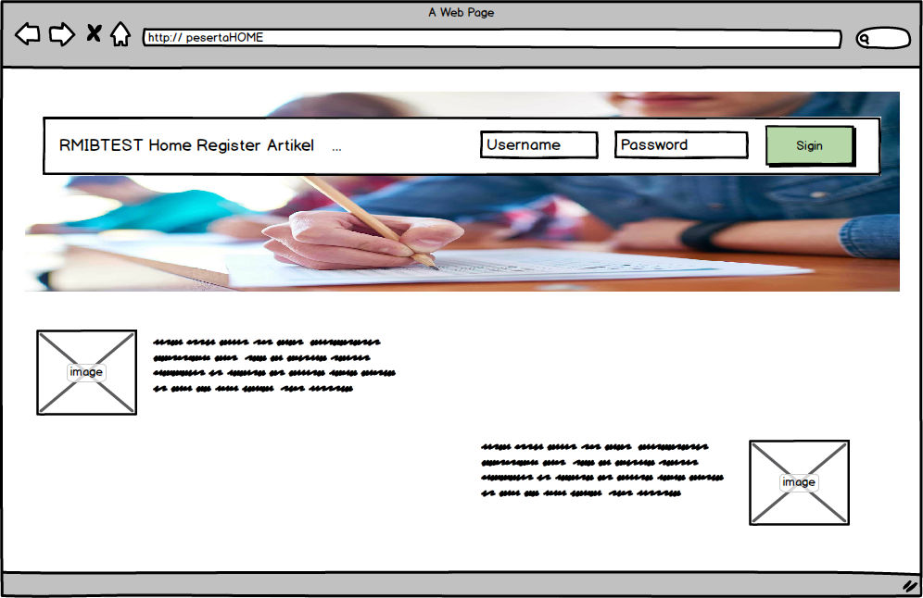
Gambar 3.12 Main Menu
Halaman utama di buat ringkas namun jelas pada inti dan tujuan daripada aplikasi Sistem Penunjang Keputusan Pemilihan Jurusan menggunakan teori psikologi RMIB dan Perekomdasian tempat kuliah menggunakan metode AHP.

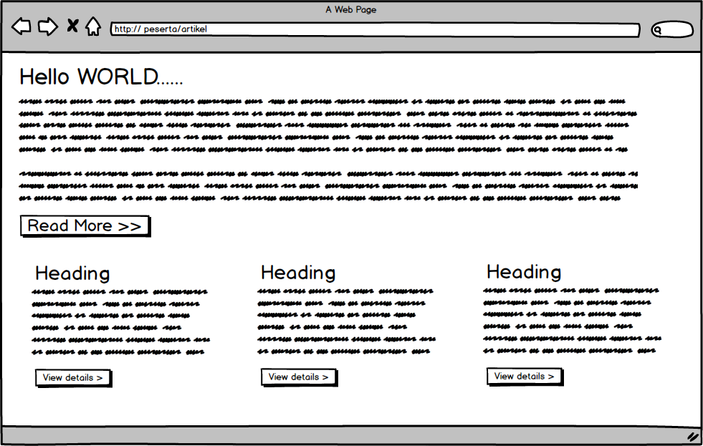
Gambar 3.13 Halaman Artikel
Pada halaman artikel di juga di buat simple agar user mudah untuk melihat artikel artikel yang sedang di publikasikan. Jika user ingin membaca artikel secara detail maka user dapat klik tombol read more atau view details.
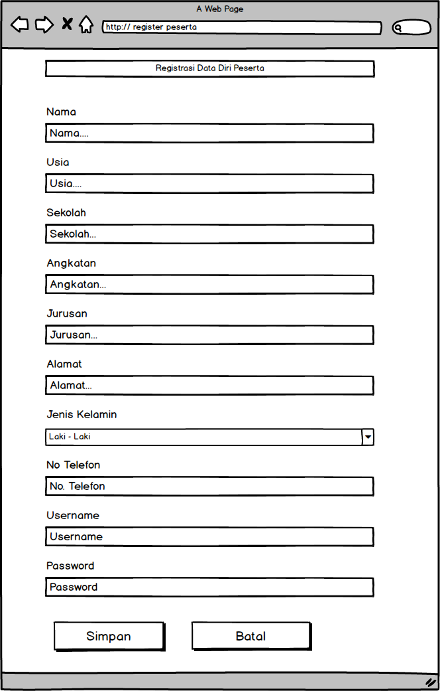
Gambar 3.14 Halaman Register Peserta
Pada tampilan Register Peserta pada aplikasi ini akan di buat ringkas sesuai dengan kebutuhan data yang digunakan untuk test. Untuk bagian atas adalah header title dan bawahnya textbox untuk pendaftaran data-data yang harus di isi oleh peserta psikotes.
Tombol simpan juga di letakkan di bawah textbox input agar peserta tidak kebingunan sebagaimana mestinya sebuah aplikasi.

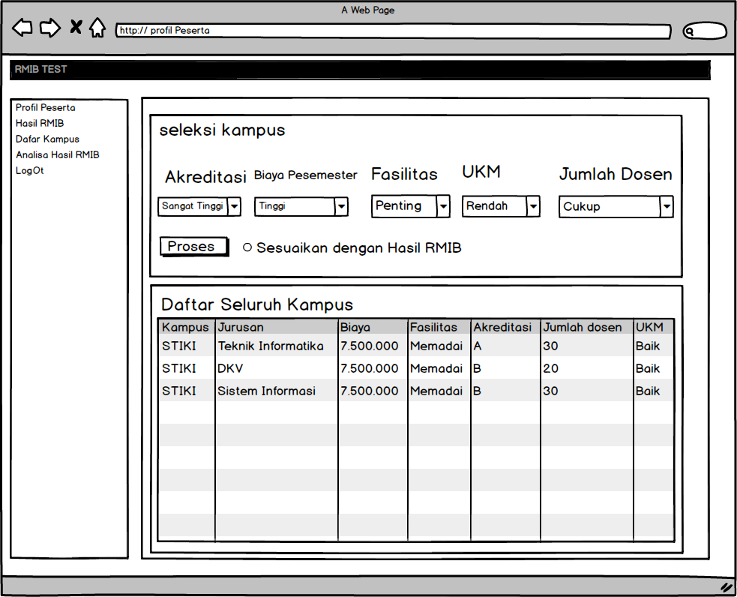
Gambar 3.15 Halaman Daftar Kampus
Pada halaman kampus pada dashboard perserta berisi form seleksi kampus yang bertujuan untuk menyeleksi daftar kampus menggunakan metode AHP, agar mendapatkan hasil sesuai kreteria yang telah di pilih user, user akan menyeleksi kategori dari abaikan sampai kategori penting sekali.
Pada halaman seleksi juga ada tombol untuk menyeleksi kampus, sesuai dengan hasil test RMIB yang user telah lakukan di awal.
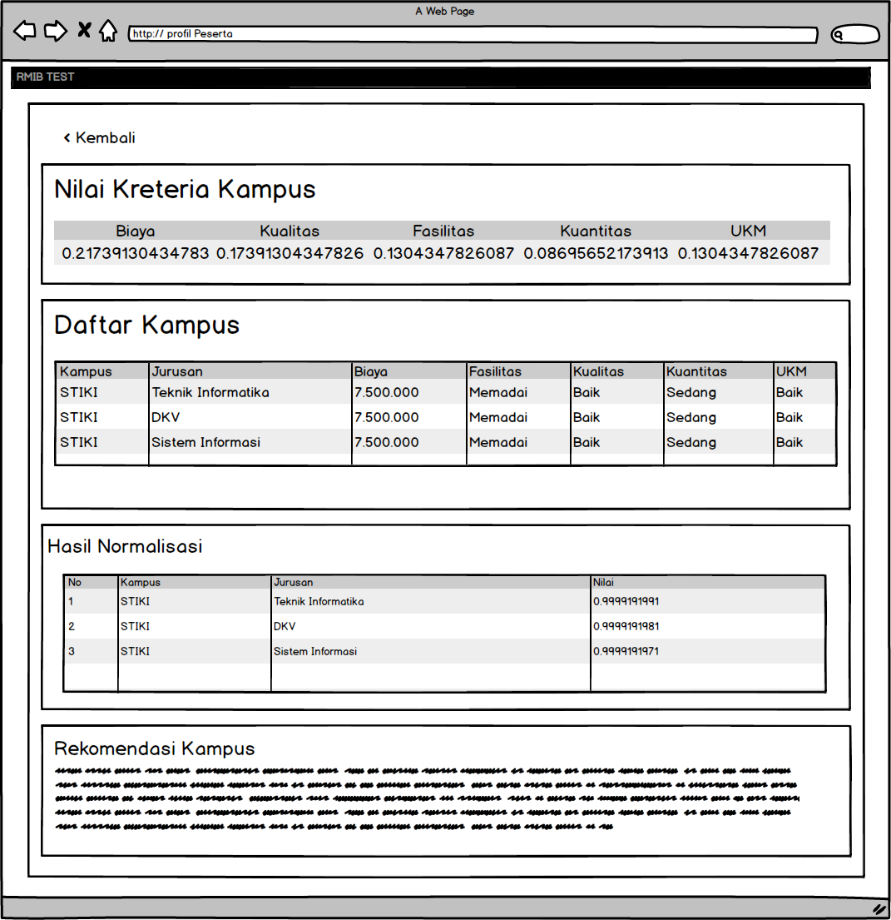
Gambar 3.16 Halaman Hasil Proses WP
Di halaman hasil seleksi kampus menggunakan metode WP, terdapat hasil nilai kreteria dari inputan user, terdapat juga daftar kampus, yaitu data kampus yang akan di normalisasi menggunakan perhitungan metode WP dan di akhir akan didapatkan nilai tertinggi dari hasil normalisai data kampus, maka dapat di jadikan rekomendasi kampus kepada user.

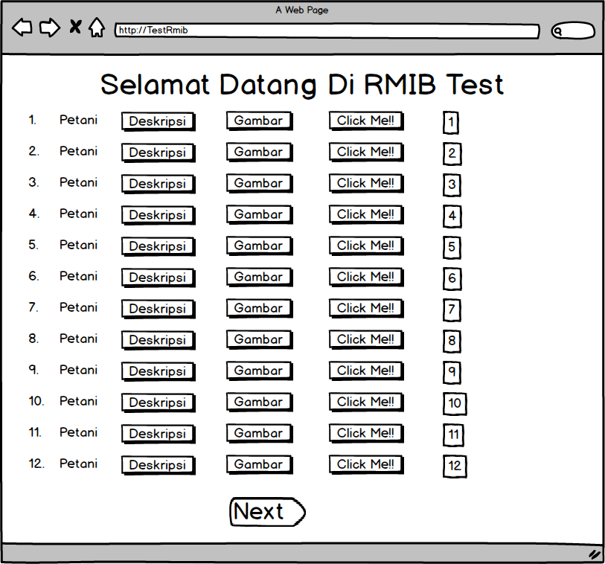
Gambar 3.17 Halaman RMIB Test
Pada halam RMIB test terdapat 108 soal yang harus di urutkan peserta, sesuai bidang perkerjaan yang diminati oleh perserta nantinya akan di bagi 12 soal setiap halam, perserta harus mengurutkan dari angka 1 yaitu biadang perkerjaan yang paling diminati oleh perserta, sampai angka 12 yaitu bidang perkerjaan yang paling tidak disukai olleh perserta.
Perserta dapat melihat deskripsi dari bidang perkerjaan dengan mengeklik tombol deskripsi maka akan muncul deskripsi perkerjaan tersebut, pada tombol gambar juga akan memberikan gambaran agar perserta mudah mendapatkan gambaran pada bidang pekerjaan tersebut.

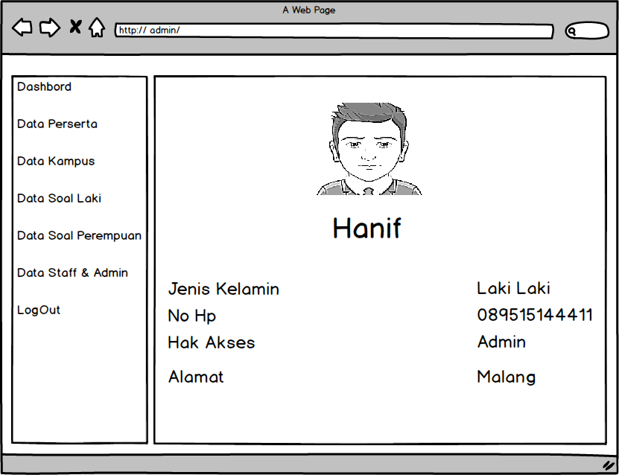
Gambar 3.18 Halaman Dashboard Admin

Pada halaman dashboard admin dan staff akan ditampilkan profil admin atau staff, admin dan staff memili hak akses sendiri sendiri dan memiliki halam sendiri.

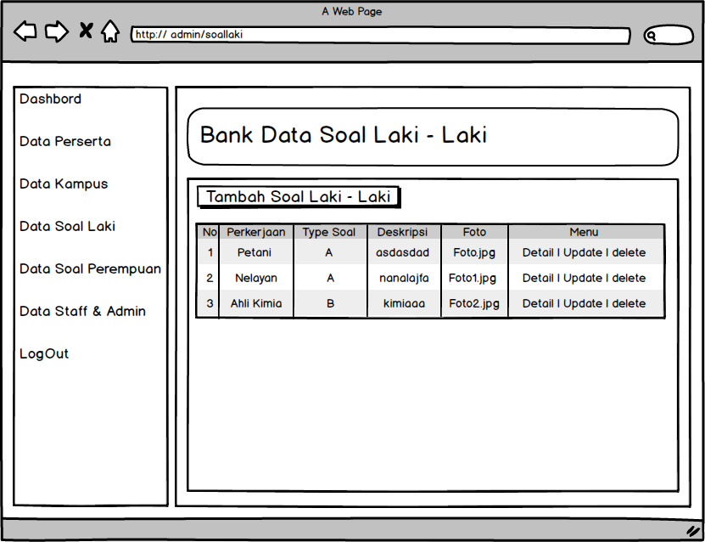
Gambar 3.19 Bank Soal
Halaman bank Soal adalah halaman data soal tes RMIB yang di peruntukkan kepada peserta.
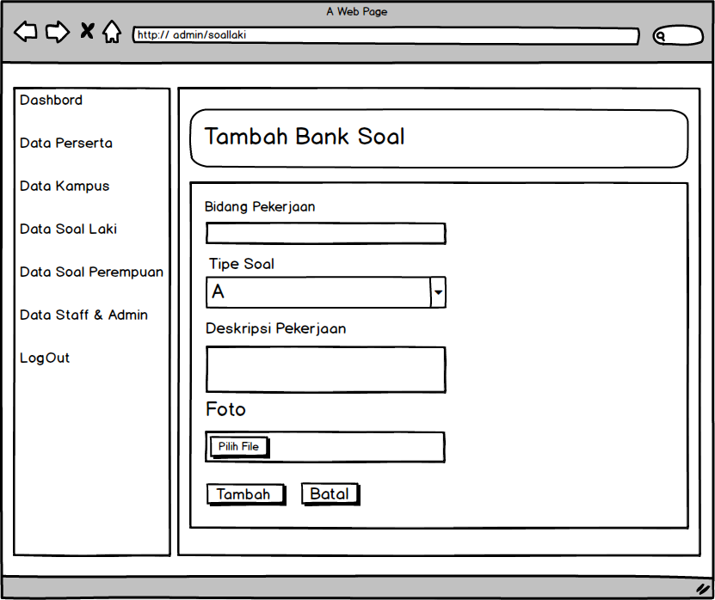
Gamabar 3.20 Halaman Tambah Soal
Pada halaman tambah data di buat simpel dan di sesuaikan dengan kebutuhan data yang akan dimasukan kedalam data base.

